

# Betreft: rioleringswerken vanuit Postzegellaan richting kruispunt Belgradestraat-Guldendal

**Geachte bewoners, DD 26/08/25**

**Vanaf volgende week (week van 1 september) zullen wij de rioleringswerken in jullie straat aanvatten.**

**Deze werken zullen ongeveer een 1.5 maand in beslag nemen.**

**Gelieve het parkeerverbod in de gaten te houden om te zien wanneer we de werken effectief zullen**

**opstarten.**

**Eerst wordt er gewerkt in zone C (oranje zone) en al vrij snel komt de zone B aan de beurt.**

**Concreet wil dit zeggen :**

**Er kunnen geen wagens meer geparkeerd staan in zone C en de doorgang tot deze zone is niet**

**mogelijk met de auto. Enkel te voet zal er een beperkte doorgaan voorzien worden.**

**Wanneer er gewerkt wordt is zone B is deze zone volledig afgesloten voor gemotoriseerd verkeer.**

**Enkel fietsers en voetgangers kunnen zich verplaatsen van Belgradestraat naar Guldendal of**

**omgekeerd.**

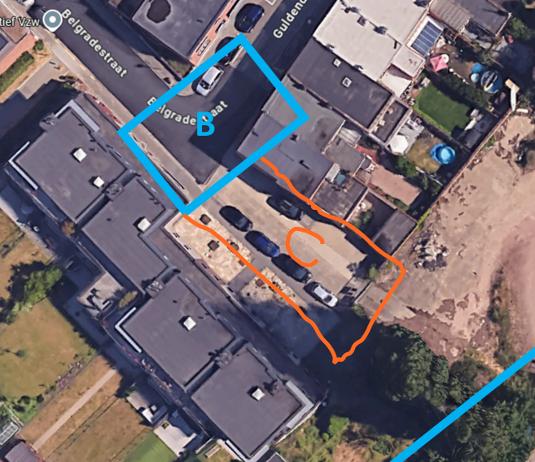

# JURGEN DE ROECK

Projectleider HERTSENS INFRA.